岩手大学総務企画部総務広報課
〒020-8550岩手県盛岡市上田3-18-8
TEL:019-621-6015 FAX:019-621-6014
Mail:kkoho@iwate-u.ac.jp
URL: http://www.iwate-u.ac.jp/
平成30年６月２０日

報道機関 各位
ウミガメで培養細胞の寿命を延長〜爬虫類とヒトの間で細胞分裂の仕組みが保存されていることを発見、絶滅危惧動物への応用も！〜
概要
岩手大学理工学部生命コースの福田智一教授、国立がん研究センターの清野透部門長、国立環境研究所の片山雅史特別研究員、大沼学主任研究員、名古屋港水族館の栗田正徳らの研究グループは、アカウミガメ、ヒメウミガメ、タイマイ、アオウミガメの染色体数が同じであることを発見しました。近年、アカウミガメ、ヒメウミガメ、タイマイ、アオウミガメの交雑種の割合が増加し、純粋種の絶滅が危惧されています。環境省レッドリスト2017では、国内に分布する多くののウミガメ種が絶滅危惧種（絶滅危惧Ⅰ類およびⅡ類）に分類されています。研究チームは、これらのウミガメの染色体数が同じであることを発見し、交雑種増加の原因の一部を明らかにしました。1949年の報告ではアカウミガメのみ染色体数が異なると報告されていましたが、今回、詳細な解析により、主要ウミガメ種は同じ染色体数であることが明らかになりました。
また研究チームはヒト由来のたった２つの遺伝子（変異型サイクリン依存性キナーゼ4(CDK4)、サイクリンD）を入れるだけで、ウミガメ細胞の寿命を劇的に延長できることを発見しました。 今回発見された培養細胞の継代回数の延長は、細胞分裂を負に制御するブレーキのような仕組みがヒトを含む哺乳類と爬虫類で共通していることを機能的に証明した世界初の発見です。また得られた細胞は元の染色体パターンを維持するため、将来的にウミガメで指摘されている重金属や化学物質の影響を評価できる可能があります。この様な絶滅危惧動物の細胞を保存すれば、将来的に個体の再生に繋がる可能性もあります。
この研究成果は、Nature Publishing Groupの学術誌である「Scientific Reports」に掲載されました。
[背景]
ウミガメは国内では、主にタイマイ、ヒメウミガメ、アカウミガメ、アオウミガメの４種のウミガメが生息しています。これらのウミガメ類の多くは絶滅危惧種に指定されていますが、近年純粋種ではなく、交雑種の頻度が高くなり、純粋種の絶滅が懸念されています。 福田教授を含む研究グループは絶滅危惧動物由来の培養細胞を作製し、細胞保存する研究を開始していました。一般的に野生型の細胞は、ある一定の細胞分裂した後に「細胞老化」という現象が生じて、細胞分裂が停止します。福田教授の研究グループはヒト由来の「変異型サイクリン依存性キナーゼ4(CDK4)」と「サイクリンD」というたった２つの遺伝子を導入するだけで、ヒト、サル、ウシ、ブタ、スイギュウ、アメリカ平原ハタネズミの幅広い動物種で元の培養細胞と比較して、劇的に細胞老化に至るまでの分裂能力が亢進することを見出していました。今回、研究グループは、(1)アカウミガメの培養細胞を作製し、染色体パターンの解析、(2)ヒト由来の変異型CDK4およびサイクリンD遺伝子を爬虫類であるウミガメに導入後の細胞特性の解析を実施しました。
[研究成果]
アカウミガメ皮膚由来の初代培養細胞を樹立し、染色体パターンを解析しました。するとタイマイ、ヒメウミガメの染色体数である2n=56と完全一致しました（図1)。1949年にはアカウミガメは２n=58と報告されていましたが、今回の研究で主要３種のウミガメ類の染色体数が同一であり、現在懸念されている交雑種の増加がこの同一染色体数に起因することを明らかにしました。また驚くべきことに、ヒトの「変異型CDK4」および「サイクリンD」遺伝子という、たった２つの遺伝子をウミガメの細胞へ導入するだけで、劇的に細胞老化に至るまでの分裂能力が亢進すること(図2)、その細胞は元の染色体パターンを維持していることを明らかにしました。細胞増殖を負に制御する仕組みが哺乳類と爬虫類の間で進化上保存されていることを機能的に証明した世界初の研究です（図3)。またウミガメは海洋汚染による重金属や化学物質を高濃度に蓄積していることが知られています。今回得られたウミガメ由来の細胞を用いることで、重金属や化学物質の蓄積のメカニズムを明らかにできると期待されます。染色体パターンが保持されており、細胞保存によって、将来の個体の再生に繋がる可能性も考えられます。
[掲載論文]
題 目：Expression of human mutant cyclin dependent kinase 4, Cyclin D and telomerase extends the life span but does not immortalize fibroblasts derived from loggerhead sea turtle (Caretta caretta)
著 者：Tomokazu Fukuda, Takahiro Eitsuka, Kenichiro Donai, Masanori Kurita, Tomomi Saito, Hitoshi Okamoto, Kodzue Kinoshita, Masafumi Katayama, Hiroshi Nitto, Takafumi Uchida, Manabu Onuma, Hideko Sone, Miho Inoue-Murayama, Tohru Kiyono
誌 名：Scientific Reports, Nature publishing Group
[用語解説]
*1 サイクリン依存性キナーゼ4(CDK4: Cyclin-dependent kinase 4): 細胞周期の回転を制御するリン酸化酵素のひとつ。
*2 サイクリンD: 細胞周期の回転を制御するタンパク質のひとつ。
*3 染色体: 生命の遺伝情報をつかさどるDNAを含む束。この数と形が異なると安定的に子孫を残すことができない。
【本件に関するお問い合わせ】
岩手大学理工学部生命コース教授 福田 智一（ふくだ ともかず）
電 話：019-621-6375 メール：tomof009（末尾に@iwate-u.ac.jpをつけてください）
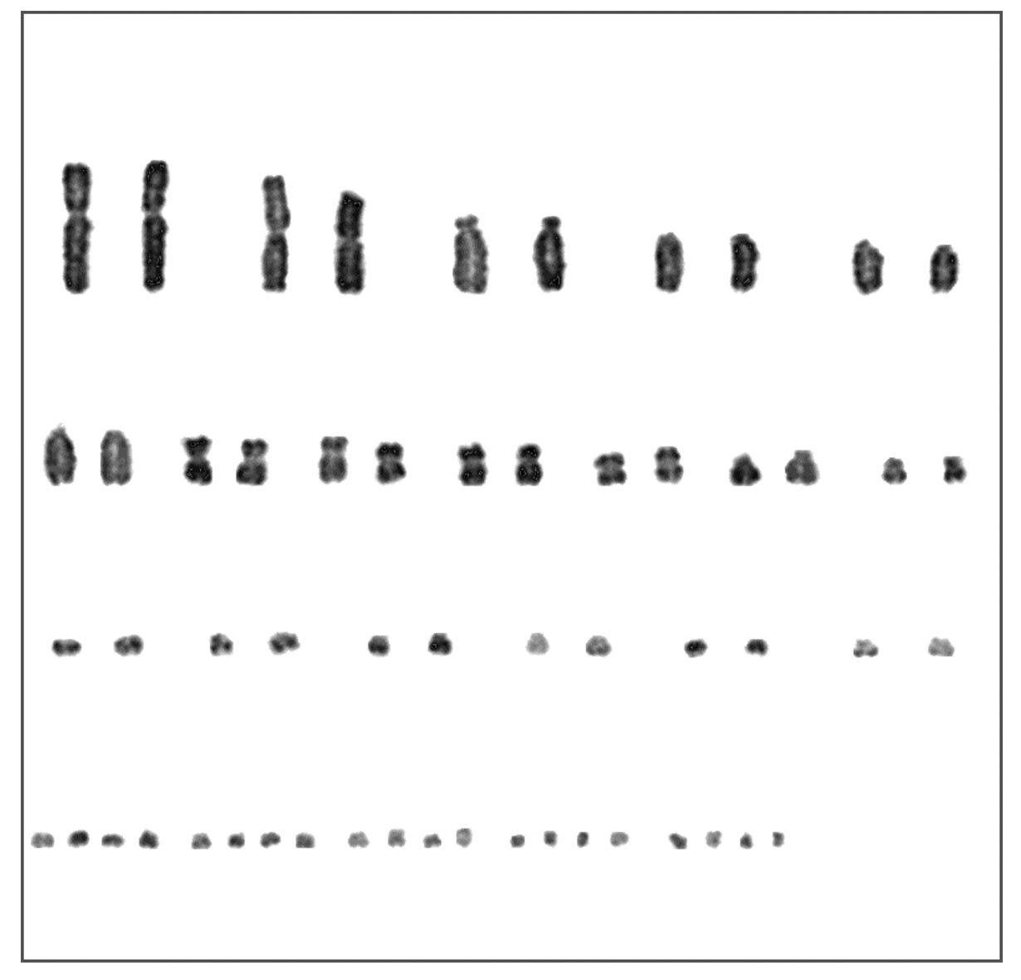

図1: 明らかになったアカウミガメの2n=56の染色体パターン
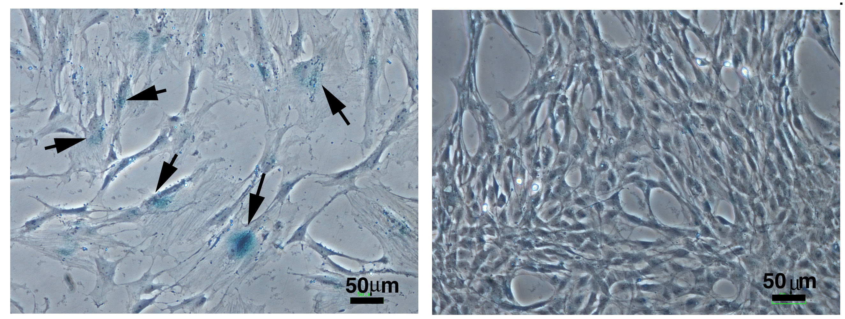

図2: 野生型細胞とヒトの遺伝子を導入したウミガメ細胞、矢印は細胞老化の徴候を示す。

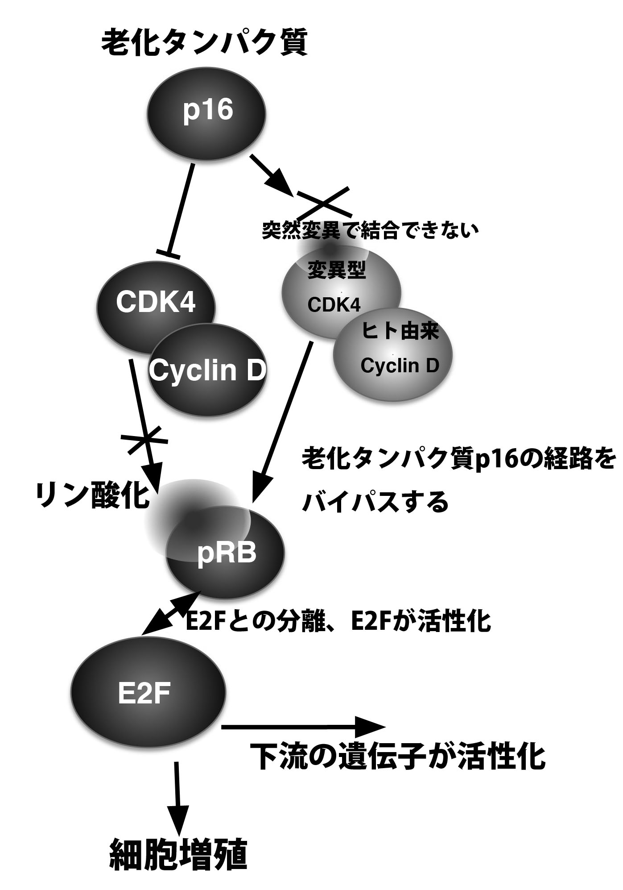

図3: 今回明らかになった爬虫類-ヒト間で保存されている細胞増殖を抑える分子経路。老化タンパク質p16が通常はCDK4-サイクリンD複合体を介して、RBタンパク質をリン酸化、負に制御している。変異型CDK4-サイクリンD複合体の導入により、老化タンパク質p16の負の制御から細胞が外れ、劇的に細胞老化に至るまでの細胞分裂が亢進する。

